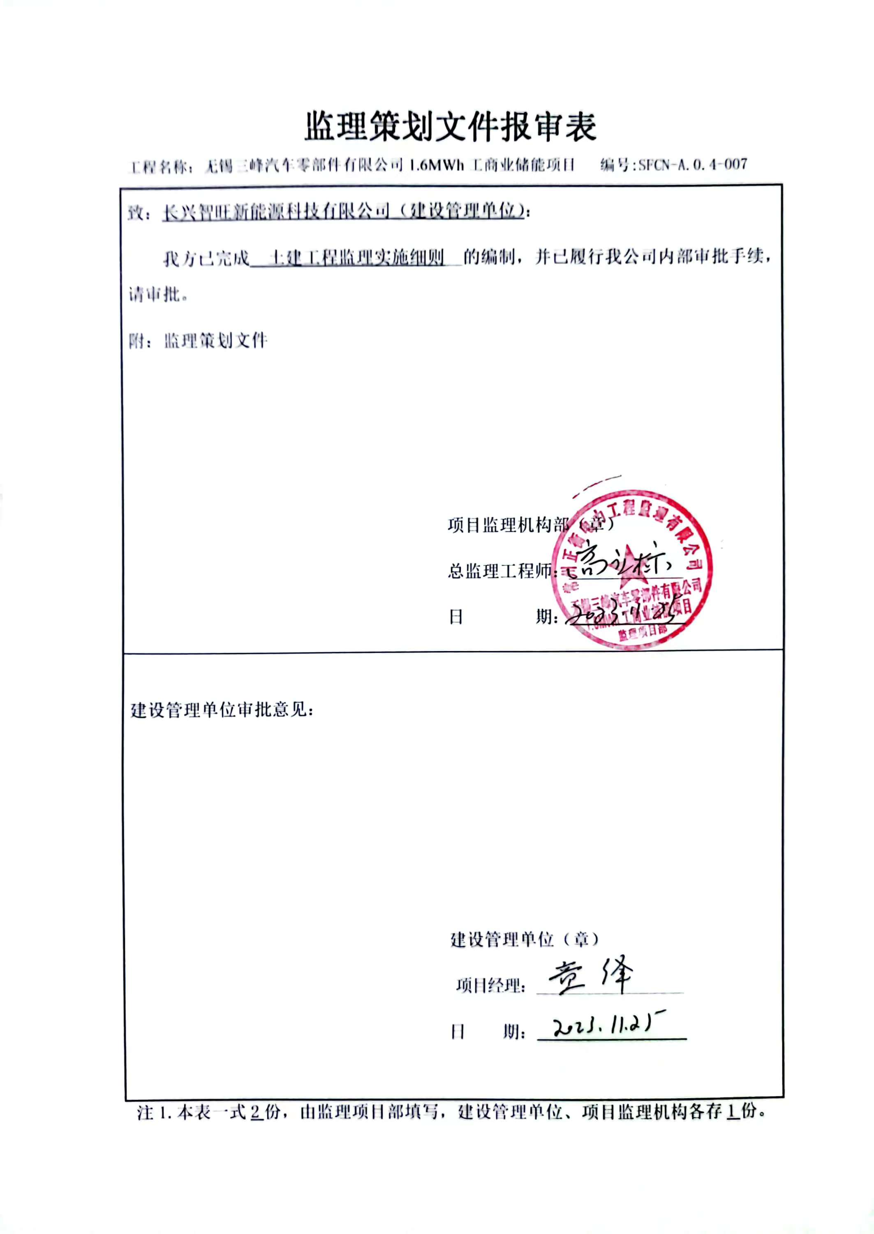

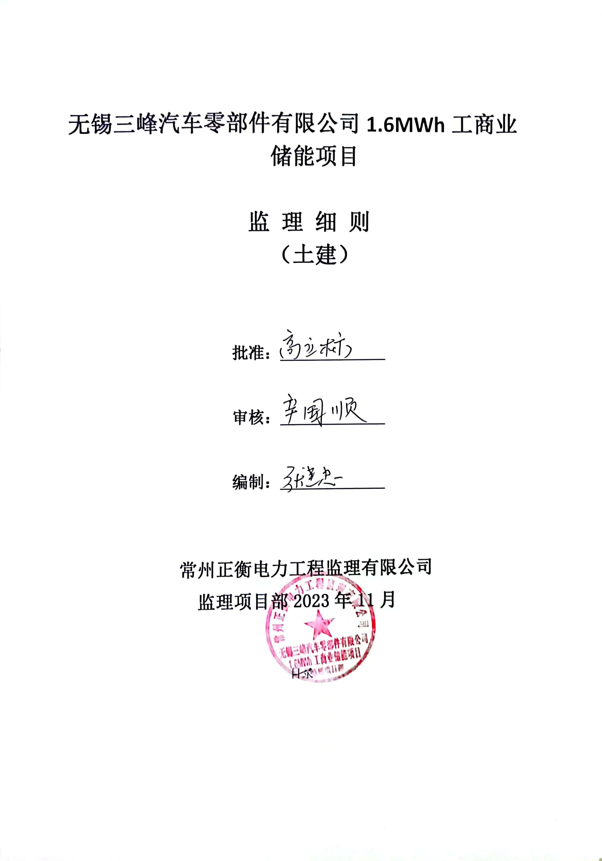

目录
- 概述
1.1监理范围
1.2监理依据
- 施工质量控制的重点及目标值
2.1原材料及构配件的质量控制
2,2基础的质量控制
2.3混凝土工程质量控制
2.4地面工程施工质量控制
2.5建筑电气工程质量控制
- 监理控制的程序和措施
3.1工程质量控制程序
3.2施工质量控制措施
- 质量验收程序
- 进度控制
5.1进度控制的工作内容
5.2进度控制的工作措施
六、安全防护及劳动保护措施

1概述
本期在厂区空余场地(变电所西侧区域)新设变压器1合(SCB14-315kVA 04/0.2kV)，在原废弃集装箱南侧空余区域设置8套分布式储能一体柜(0.1MW/0.215MWh，合PCS 及蓄电池等设备)、2面储能并网柜(其中1面为0.2kV)及1面储能汇流柜HL1)，设2个并网点，其中#1并网点新设变压器与储能并网柜CN1)布置同一箱体内，并设了合分布式储能一体柜，通过电缆接入0.4kV储能汇流柜(HL1)，经过汇流施接入新设变压器，新设变压器通过电缆接A0.2kV储能并网柜(CN1)，并通过电缆与#1配变低压侧总柜连接，#2并网点设5 台分布式储能一体柜，通过电缆接入0,4KkV储能并网施CN2)，并通过电缆与#2配变低压侧总柜连接。本项目共计安装容量1.6MWh。
1.1监理范围
包括前期准备、安全文明施工监理、质量控制、进度控制、以及合同管理、信息管理和协调索赔处理等工作。承担本工程施工全过程和保修期监理工作。
：包1.2监理依据
本工程监理服务适用的国家法律、行政法规和部门规章以及地方法规、规章主要包括：《中华人民共和国建筑法》；《中华人民共和国合同法》；《中华人民共和国质量法》；《建设工程质量管理条例》（国务院令第279号）等。
监理依据主要有：
国家或国家授权部门与机构批准的工程项目建设文件。(包括建设计划、规划、设计任务书等)；
《工程建设标准强制性条文》
《建设工程监理工程师资质管理办法》
《电力工程达标投产管理办法》
《建设工程文件归档整理规范》 GB/T 50328-2014
《复合硅酸盐水泥》 GB 12958-1999
《硅酸盐水泥、普通硅酸盐水泥》 GB 175-2007
《工程测量规范》 GB 50026-2007
《混凝土质量控制标准》 GB 50164-2011
《混凝土结构工程施工质量验收规范》 GB 50204-2015
《建筑防腐蚀工程施工及验收规范》 GB 50212-2014
《建筑工程施工质量验收统一标准》 GB 50300-2013
《建筑电气工程施工质量验收规范》 GB 50303-2015

2施工质量控制的重点及目标值

2.1原材料及构配件的质量控制

1、原材料及构配件的采购和检验
对于原材料及构配件的质量控制应从材料的采购、运输、装卸、进场、存放、使用等环节进行全过程、全面和系统性的监督与控制。对于本工程，应进行重点控制的原材料和构配件包括但不仅限于：水泥、型钢等。
（1）对于上述对工程质量有重要影响的原材料及构配件，承包人在采购前应向监理工程师申报。
（2）承包人按照监理工程师的批准进行原材料及构配件的采购，在原材料及构配件进场时，监理工程师应对准备进场的原材料及构配件进行书面检查和外观检验，未经正式批准货源的材料或构配件、无出厂合格证明文件的不得进场。
（3）在监理工程师允许原材料及构配件进场后，监督承包人按照技术规范的要求进行抽样试验，抽样试验不合格的材料在监理工程师的监督下撤除现场，并可以根据不合格的程度要求承包人重新选择供货厂家；同时，监理工程师对贮存条件进行检查，在材料的贮存过程中，监理工程师将定期或不定期地对贮存的原材料及构配件进行检查，如果发现原材料及构配件在贮存过程中发生变质或损坏，在监理工程师的监督下销毁或撤离施工现场；在材料即将用于工程前，还应对原材料及构配件的质量进行一次最后检查。

2、现场试验的监督
现场试验是对材料和构配件以及工程半成品或成品进行质量检验的最重要的手段，其成果是工程质量评价的客观依据。监理工程师从承包人现场试验室的建立到试验的全过程进行监督或见证，保证试验资料和成果的真实可靠。
（1）监理工程师审查承包人提交的试验室位置及总体布置、规模、试验项目和配置的试验设备、检验仪器、试验室的组织机构和主要试验人员资格以及土建和设备安装调试等现场试验室建立计划，在满足要求后批准承包人开始现场试验室的建设。
（2）在承包人现场试验室建设期间，监理工程师对到场的任何设备和仪器的质量状况进行检查，是否与批准规格、技术性能和参数一致；在试验室建立且设备安装完成后，监理工程师对现场试验室进行全面检查并监督承包人对试验室进行校验。
只有现场试验室及其主要的试验人员和设备校验得到监理工程师的审查和书面批准后，才能正式投入试验，所得到的试验成果才会得到监理工程师的认可。
（3）如承包人将部分试验项目委托给其它试验机构进行，该试验机构必须是国家产品检验或技术质量监督机构认可的试验室，其试验成果才会得到监理的确认。
（4）在承包人进行仪器设备的校验以及任何与材料、构配件、工程的半成品或成品有关的质量检验试验时，监理工程师在现场进行见证，并对试验条件和试验操作的全过程进行跟踪，以保证试验成果的有效性和可靠性。
（5）施工现场必须准备数量足够的实验取样设备（试模盒，环刀、量具等），并建立符合规范要求的养护间等必要实验场所，并报监理单位进行检查验收；如施工单位将实验项目委托其他试验机构，则应上报委托试验机构的相关试验资质证明材料。
（6）原材料检验批次及要求：
a、水泥:同厂、同炉、同批号现场每100吨抽检一次，不足100吨者，按一次抽检，主要指标包括:安定性、细度模数、初、终凝时间、抗压强度、抗折强度；
b、砂：同一料场每200M³抽检一次，不足200M³者，按一次抽检，主要指标包括:各种状态下的密度、颗粒级配、含泥量、泥块含量、云母含量、坚固性；
c、石子：同一料场每200M³抽检一次，不足200M³者，按一次抽检，主要指标包括:各种状态下的密度、颗粒级配、含泥量、泥块含量、针片状颗料含量、压碎指标；
d、拌合用水：本工程拌合用水为施工区内地下水，各施工单位在开工前应对各标段使用的拌合用水委托有资质的检测单位进行一次检测，并提供详细的检测报告。
e、预埋件自购或外加工时，要求承包商提交材质证明及合格证并进行现场抽检。

2.2设备基础工程质量控制
支架独立基础施工工序：测量放线—定位—安装—位差、高程、水平偏差复测调整。首先根据规划部门提供的测量基准线，确定基础轴线，轴线控制支架的位置，并要妥善保护。安装过程中要经常复核，然后按图纸将基础位独一编号，依基础号所应的轴线要求放线，以保证支架基础的准确性。

2.3混凝土工程质量控制
主要控制工序检查内容如下∶
1、施工方案审核∶承建单位根据设计图或工程师指示编制砼施工方案，确定砼设计配合比、砼原材料、掺和料及外加剂的质量及型号；砼浇筑方法及设备；砼取样及试验方法等， 经工程师批准后实施。
2、配合比
监理控制重点包括：
（1）材料是否得到监理工程师批准；
（2）试配结果资料是否完备；
（3）混凝土强度保证率是否满足设计要求。
（4）只有材料试验结果提交监理工程师，并得到监理工程师的批准后，才能进行配合比试验。配合比试验应当提前通知监理工程师。监理工程师将在试验现场对试验过程进行跟踪监理。
（5）承包商在完成试验后，应及时完整地提交资料。资料一般应包括如下内容：
①试验所用材质的试验报告；
②新鲜混凝土特性（密度等）和感化混凝土特性（设计龄期强度、强度经时发展情况等）。
（6）在配合比得到监理工程师批准后，配合比即可投入使用。
3、混凝土生产质量控制
（1）所用材料是否与所批准的材料相同，使用配合比是否正确；
（2）所用原材料质量情况，是否稳定，取样试验结果是否满足要求；
（3）各种输料及拌和设备工况是否正常，计量设备是否准确。
（4）拌和时间是否符合规范的规定。
（5）按照规定进行机口取样试验，结果应满足要求；
（6）运输方式应满足要求，禁止运输途中加水。
（6）现场砼搅拌前，应视砂、石含水率变化情况，调整设计配合比为施工配合比，经施工技术负责人核定的施工配合比应挂牌在搅拌机周围醒目位置。
（7）现场搅拌应严格按重量配比；砂石应车车过磅，过磅应有专人监督。砼搅拌应每班做不少于两组坍落度实验以校核水灰比；砼搅拌时间应不少于90 秒。
4、仓面检查：承建单位对仓面准备情况进行自检，合格填写《砼浇筑前质量验收单》，报工程师进行最终检查，工程师检查内容包括∶
（1）断面尺寸是否满足要求。
（2）仓面符合相关要求。
（3）钢筋检查：钢筋数量、直径、间距、搭接焊接长度，除锈去污情况。
（4）模板检查：模板偏差、密封性、平整光滑度、刚度、固定及支撑情况、清洁及涂脱模剂情况，砼保护层厚度等，安装完成后对重要部位通知测量监理工程师进行测量验收，确保立模安装体型偏差符合设计及规范要求，保证混凝土浇筑质量。
（5）预埋件检查∶预埋件规格、型号、数量、固定及支撑、水平及垂直误差应调整到允许范围（水平偏差不大于5mm，垂直偏差不大于3mm）。
（6）基底检查验收：
a、支架基础基底检查：打桩前检查桩基孔位偏差值是否在设计要求范围内（孔位中心偏差不大于10mm），同时检查钻孔后孔底有无积渣、孔底是否已经夯实。
（7）准备工作检查∶运输、浇筑、碾压、振捣、试验取样、通讯等设备的型号、数量及人员就位及情况；风、水、电等辅助系统的准备及运行情况等。
5、砼浇筑过程检查∶在砼浇筑过程中，现场工程师随时对浇筑情况进行检查，其内容包括(但不限于)：
（1）砼拌和及运输：确认拌和及运至现场的砼种类、配合比、骨料级配、外加剂、砼塌落度 等正确无误；运输方式满足要求,运输过程中有无加水、罐车停止搅动等异常情况等。
（2）砼检查：现场外加剂的掺入量及均匀拌和情况，砼是否超过初凝时间，温度及塌落度抽查，有无泌水现象；砼有无骨料分离情况，均匀情况，砼层厚等；砼取样是否按照合同及规范进行，样品的标识及运输，试件制作、标识、养护情况等。每块砼应连续一次浇筑完成，防止出现冷缝。但因堵管、供料不足或其他原因导致砼中断，仓面出现初凝时，按照规定对已初凝砼表面进行处理后方可继续浇筑。
（3）振捣检查：振捣设备及振捣方式应符合要求，振捣是否均匀、有无过振或漏振情况等。
（4）模板变形及漏浆检查：发现模板变形及漏浆情况及时指示承包商进行处理。
6、脱模检查
（1）各部位模板的脱模、拆模时间应符合规定；
（2）脱模、拆模时对砼表面有无损伤；
7、缺陷及修补检查：拆模后对砼浇筑质量进行检查，发现有缺陷(如∶错台、蜂窝、麻面、漏筋、狗洞、气泡等)，及时指示承建单位按照规定的方法进行修补，对修补过程进行检查记录，填写缺陷修补记录表。
8、养护检查：砼浇筑完成后，提醒承建单位及时进行养护。检查内容包括∶
（1）养护期、养护方式是否符合规定；
（2）养护期砼表面质量情况。
9、取样及强度试验：主要进行强度、坍落度、温度和新鲜混凝土密度试验。强度试样主要来自机口。在混凝土浇筑过程中，在浇筑现场进行坍落度试验和温度量测。取样频度按《施工合同文件》执行。如果是连续浇筑，则每班均需要进行取样。进行强度试验时，应通知监理工程师参加。同时监理工程师将根据现场情况进行见证取样试验。
10、试验资料要求及成果分析
（1）原始记录
①取样记录的时间精度：混凝土、砂浆在现场取样的时间采用24小时制，精度为分钟。其它情况一般要求至小时。
②原始记录要求用碳素墨水记录。原始记录因笔误需要涂改时，应告知监理工程师。涂改处注明涂改人员姓名。
（2）试验报告
①试验报告中要求明确取样日期、时间、地点、部位。
②注明依据的合同、标准、规范等。
③试验数据准确无误。并要求注明有关合同、标准、规范要求值。
（3）成果统计分析
①对试验结果工程部位、龄期进行统计分析，绘制质量控制图表；
②对存在的质量进行分析，找出原因，制定改进措施，指令承包人实施。
③按照档案管理有关规定做好试验资料的收集整理及归档工作。
混凝土质量监理控制程序详见《混凝土质量监理控制程序图》
承包商审请浇筑
仓面检查
是否合格
监理工程师签署浇
筑开盘证
强度试验、硬化砼
外观等检查
YES
NO
拌和系统通过率定
混凝土拌和系统控
制监理
禁止入仓
出机口砼试验
NO
运往浇筑面
YES
材质检查、试验
配合比试验
是否合格
是否合格
YES
NO
NO
NO
YES
YES
递交监理工程师审
批
是否同意
重要部位首先使用
是否合格
监理工程师
要求承包商改进施
工方法和
不能使用
NO
NO
继续施工
YES
OR
混凝土质量监理控制程序图

2.4建筑电气工程施工质量控制
(1)电线、电缆穿管前，应清除管内杂物和积水。管口应有保护措施，不进入接线盒（箱）的垂直管口穿入电线、电缆后，管口应密封。
(2)插座安装应符合下列规定：
各室的插座安装高度距地面不小于0.3m；特殊场所暗装的插座不小于0.15m；同一室内插座安装高度一致；
防松零件齐全。0

3监理控制的程序和措施

3.1工程质量控制程序
(1) 在本工程各施工项目的监理活动中，监理工程师进行工程施工作业进行全过程、全方位的监督、检查与控制。
(2) 在每个分部工程开始之前，监理工程师审查施工单位的分部工程开工申请报告，并对所有的工程项目进行了施工计划、工作顺序安排和施工工艺的审查，及时深入现场检查人员和机械设备的配置、材料的准备情况及现场条件，满足条件的批准开工，不满足条件的提出改进措施并进行重新审查，具备条件后方可施工。
(3) 在施工过程中，监理工程师及时监督施工单位加强内部质量管理，严格按照国家有关标准和技术规范规定的工艺和技术要求进行施工。深入施工现场进行全过程的跟踪检查监督，发现问题及时纠正。
(4) 当某个单项工程所有的工序都完成并在最后一个工序检查合格后,施工单位向监理工程师提交“验收申请报告”，并附上整理后的该单项工程的完工资料。监理机构组织专题验收会议,参建各方在对工程质量、完工资料进行审查,合格后，向施工单位颁发“单项工程验收签证”。

3.2施工质量控制措施
施工单位的施工技术措施及质量保证文件是工程建设的基本保证，在工程建设监理过程中，监理工程师始终把审查施工技术措施和质量保证文件作为施工质量控制的措施之一，为施工质量控制起指导性的作用。

(1)审查施工技术措施和质量保证文件
在本工程的施工过程中，监理工程师应审查的文件包括以下：
- 审查施工单位的质量保证措施，监督施工单位建立质量保证体系；
- 审批由施工单位提交的施工组织设计、施工措施计划和施工工艺说明，保证工程施工质量有可靠的技术保障；
- 检查现场施工准备工作的落实情况，审批施工单位单项工程的开工申请报告；
- 审批施工单位提交的有关原材料、半成品和构配件的质量证明文件，确保工程质量有可靠的物质基础；
- 审查或查验现场作业人员的岗位操作资质；
- 审核施工单位提交的反映工序、半成品和成品质量的统计资料并采用数理统计的方法进行汇总分析；
- 审核有关新技术、新工艺、新材料的技术鉴定文件，审查其在本工程中的应用申请报告，根据具体情况批准其在本工程中的使用，确保工程质量；
- 审批有关工程质量缺陷或质量事故的调查报告、处理措施和处理报告，确保质量缺陷或质量事故得到满意的处理。

(2)采用多种手段监督控制施工质量
- 对于施工质量有严重影响的工序、出现质量缺陷处理难度极大的工序、隐蔽工程等工序的施工过程，监理工程师始终在现场观察、监督与检查，注意并及时发现质量问题以便立即制订措施、实施控制。
- 采用复测的方法对施工放线进行检查，严格控制，发现偏差立即纠正，在进行工序的检查验收时，对于位置和几何尺寸的任何偏离在指令施工单位改正之后再签署验收确认。
- 采用抽检的方法对每道工序中使用的原材料的性能和质量、现场配置的材料的配合比、半成品和成品的物理力学性能进行测试，通过抽检的试验数据评价和确认各种材料和工程成品的内在质量。
- 对于施工单位的违章或违规作业、现场检查发现的质量问题以及工序或工艺控制的措施问题，监理工程师采用发布指令的方式指出施工中存在的问题，要求施工单位及时整改。
- 严格要求施工单位按规定的质量监控程序进行工序作业的检查验收的申请、验收，确保每道工序的质量都得到监理工程师的检查验收和确认。

(3)严格进行施工过程的质量检查
在工程施工过程中，监理工程师将不断地进行现场巡视，加强现场监督与检查，对重要的工序进行全过程跟踪检查，保证施工过程中的任何工程对象始终全面地处于监理人员的监控之下，确保工程质量，避免工程质量缺陷或质量事故。在施工过程中监理工程师严格实施复核性检查；
- 隐蔽工程在被遮蔽或被覆盖前，必须经过监理工程师的检查验收，确认其质量合格后，才允许加以覆盖；
- 每道工序完工之后，经监理人员检查认可其质量合格并签字确认后，才能进行下一道工序。
- 在每个单元工程施工之前，对该单元工程之前已经进行的一些与之密切相关的单元工程质量及正确性进行复核。预检并合格无误后监理人员给以书面确认，未经预检、复核或预检不合格或不符合时，不得开始下一个单元工程的施工。

4质量验收程序
单元工程、分部工程完成后，安装单位应首先自行检查验收，根据施工图纸及有关文件、规范、标准等，从外观、几何尺寸、质量控制资料以及内在质量等方面进行检查、审核，确认符合设计文件及相关验收规范的规定，然后向监理工程师提交申请，由监理工程师予以检查、确认。监理工程师按机电安装合同文件的要求，予以确认验收。如有质量问题则指令安装单位进行处理，待质量合乎要求后再予以检查验收。对涉及结构安全和使用功能的重要分部工程应进行抽样检测。

5进度控制

5.1进度控制的工作内容
1、按年、月、周审核工程施工计划和报告；监督施工进度计划的实施；
2、组织现场协调会；
3、修正的安装进度计划及赶工措施报告的审批;
4、材料、物资、设备供货申请和采购计划的审批;
3、签发工程进度款支付报表；

5.2 进度控制的工作措施
组织措施
1、组织进度控制协调会议。
2、进行进度计划审核分析。
3、做好图纸审查、工程变更和设计变更管理。
技术措施
1、审查安装单位提交的进度计划，使安装单位能在合理的状态下施工。
2、增加同时作业的施工面。
合同措施
1、严格控制各方提出的工程变更和设计变更
2、加强索赔管理，公正地处理索赔。
经济措施
1、及时办理工程预付款及工程进度款支付手续。
2、按合同规定，对工期提前者实行奖励。
3、按合同规定，对工程延误进行处罚。
协调措施
1、随施工进展，逐日、逐周、逐月检查施工准备、施工条件和工程进度计划的实施情况。
2、与建设公司协调，按合同规定的时间支付各项预付款或合同价款，避免付款延误。

6 安全文明施工要求

6.1 安全防护及劳动保护管理
1、照明安全
督促承包人在各自施工区、道路及生活区设置足够的照明系统，在不便于采用电器照明的工作面可采用汽灯或碳化灯。移动照明电压不得高于36V，在金属容器内的移动照明器具电压不得高于12V。
2、安全接地及避雷装置
督促承包人对凡可能漏电伤人或易受雷击的电器设备及建筑物设置接地或避雷装置，督促其负责这些装置的供应、安装、管理和维护，并定期派专业人员检查这些装置的效果。
3、防火
督促承包人配置足够的消防灭火设备、器材和消防人员，及时消除各种隐患。检查消防设备、器材的型号和功率是否满足消防任务的需要，消防人员是否熟悉消防业务，训练有素。督促承包人对消防设备、器材随时检查、保养，使其始终处于良好的待命状态。承包人在递交施工总规则时，应递交包括上述内容的消防措施和计划报告，报送监理人审批。
4、防洪和气象灾害的预报
督促承包人安排专人负责水情和气象预报。水情和气象预报由发包人统一发布，一旦发现有可能危及工程安全和人身财产安全的洪水或气象灾害的预兆时，督促承包人立即采取有效防洪和防止气象灾害的措施，以保证工程和人身财产安全，及保证工程按计划进行。督促承包人在汛期服从工程防汛领导小组有关工程防洪、抢险和其它防洪工作的统一调度和指挥。
5、督促和检查承包人在施工区域内设置一切必需的信号。督促承包人维护管理范围内由自己和发包人设置的所有信号及标志。若承包人提供的信号系统不能有效地保证安全，要求其补充、修改或更换该系统。
6、督促承包人根据作业种类和特点并按国家劳动保护法，给凡属于承包人的现场工作人员配备相应的劳保用具，包括安全帽、雨鞋、雨衣、工作服、手套、防尘面具、安全带等，另外还应按照有关的劳动保护规定发给工作人员劳动津贴和营养补助。
7、督促和协助承包人之间相互协商、配合，采取有效的安全防护措施，既要防止影响其他承包人的施工又要确保自己的施工不受影响。
8、督促承包人根据国家颁布的各种安全规程，结合实践经验，编制通俗易懂适合本工程使用的安全防护规程手册，在监理人下达书面开工指令后立即将手册送交监理人备案。印刷成的手册应分发给承包人的全体职工以及发包人和监理人的有关人员。
9、督促承包人在工程开工前组织有关人员学习安全防护手册，并进行安全作业的考核与笔试，考试合格的职工才能进入工作面工作。

6.2 现场安全的督促检查
1、监理人在安全监督管理工作中始终坚持“安全第一、预防为主”的原则，分析和预防控制施工生产中的各种不安全因素，避免安全事故的发生，督促承包人安全员进行日常巡查和专职安全监理人进行日常督查，定期组织发包人、承包人进行周联合巡查、全工地月安全检查、召开月安全例会及开展安全生产评比表彰活动，协助发包人做好各工程建设合同间的安全生产协调工作。
2、依据发包人对工程分包的有关规定，做好对承包人提出的分包内容和分包人的安全施工资质情况进行严格审查。并对承包人与分包人签订的分包协议进行监督、检查，发现不符合国家政策、发包人相关规定的合同条款及时要求修正。
3、检查督促承包人开展安全生产教育培训，有计划地提高劳动者安全生产素质。
4、监督检查承包人支付农民工工资情况。
5、督促承包人对工分部分项工程的安全技术交底。
6、督促承包人定期举行安全会议，并指定有关管理人员和安全员参加；督促承包人开展工前班会。
7、随时对承包人的安全管理人员的工作进行抽查，掌握安全情况。
8、检查承包人安全生产责任制及各项规章制度的落实情况。
9、督促承包人各作业班组应对该班组的安全情况进行检查和总结，并及时处理安全作业中存在的问题。
10、对于危险作业，督促承包人加强安全检查，建立专门监督岗，并在危险作业附近设置醒目的标志，以引起工作人员注意。
11、检查并督促承包人，落实分部、单元工程或各工序、关键部位的安全防护措施。
12、根据工程进展情况，对各工序安全情况进行跟踪监督、现场检查，验证承包人是否按照安全技术防范措施和按规程操作，尤其是对高空、地下、高压以及其它安全事故多发施工区域、作业环境和施工环节的施工安全进行检查和监督。
13、对主要结构、关键部分的安全状况，必要时可做抽检和检测工作。
14、督促承包人在暂停施工阶段，妥善保护工程和提供安全保障。
15、做好各合同项目间及其与外部环境间的安全生产协调工作。
16、审核承包人提交的关于工序交接检查、分部、单元工程安全检查报告。
17、审查承包人的安全事故报告及安全报表，定期向发包人报告安全生产情况，并按规定编制监理工程项目的安全统计报表，及时反馈安全生产信息。
18、发现违章冒险作业的要责令其停止作业，发现隐患的要责令其停工整改。
19、如遇到下列情况，经提出后，承包人未采取改进措施或改进措施不合乎要求时，监理人可下达“暂时停工指令”：
（1）对已发生的工程事故未进行有效处理而继续作业。
（2）安全措施未经审批而擅自使用时。
（3）擅自变更图纸进行施工时。
（4）使用没有合格证明的材料或擅自替换、变更工程材料。
（5）未经安全资质审查的分包单位的施工人员进入现场施工时。
20、监督检查现场的消防工作。

6.3现场文明施工要求
1、施工现场设置安全防护设施。
2、在醒目位置设置宣传栏，张贴或挂设安全标语。
3、工地道路要畅通，排水设施通畅，无污水、积水，。
4、材料、构件、料具等的堆放要分类、整齐、合理，并挂牌标上名称、品种、规格；易燃、易爆和有毒有害物品分类存放。
5、消防器材配置合理，符合消防要求。
6、施工现场应设置密闭式保洁箱，施工垃圾、生活垃圾应分类存放。施工垃圾必须采用相应容器或管道运输。
7、做到工完料净场地清。
8、施工现场办公、作业区分开设置，保持安全距离。工地办公室、现场休息场所、饮水、厕所等设施符合卫生和安全要求。
9、采取有效的措施，保证职工的健康和安全，防止流行病的传播。

